GEZ | KARTA ADRESOWA GMINNEJ EWIDENCJI ZABYTKÓW |  | 3. Miejscowość  GRABOSZYCE
- Nazwa  Dworski budynek gospodarczy |  | - Czas powstania  XIX w. | 3. Miejscowość  GRABOSZYCE
8. Fotografia z opisem wskazującym orientację albo mapa z zaznaczonym stanowiskiem archeologicznym  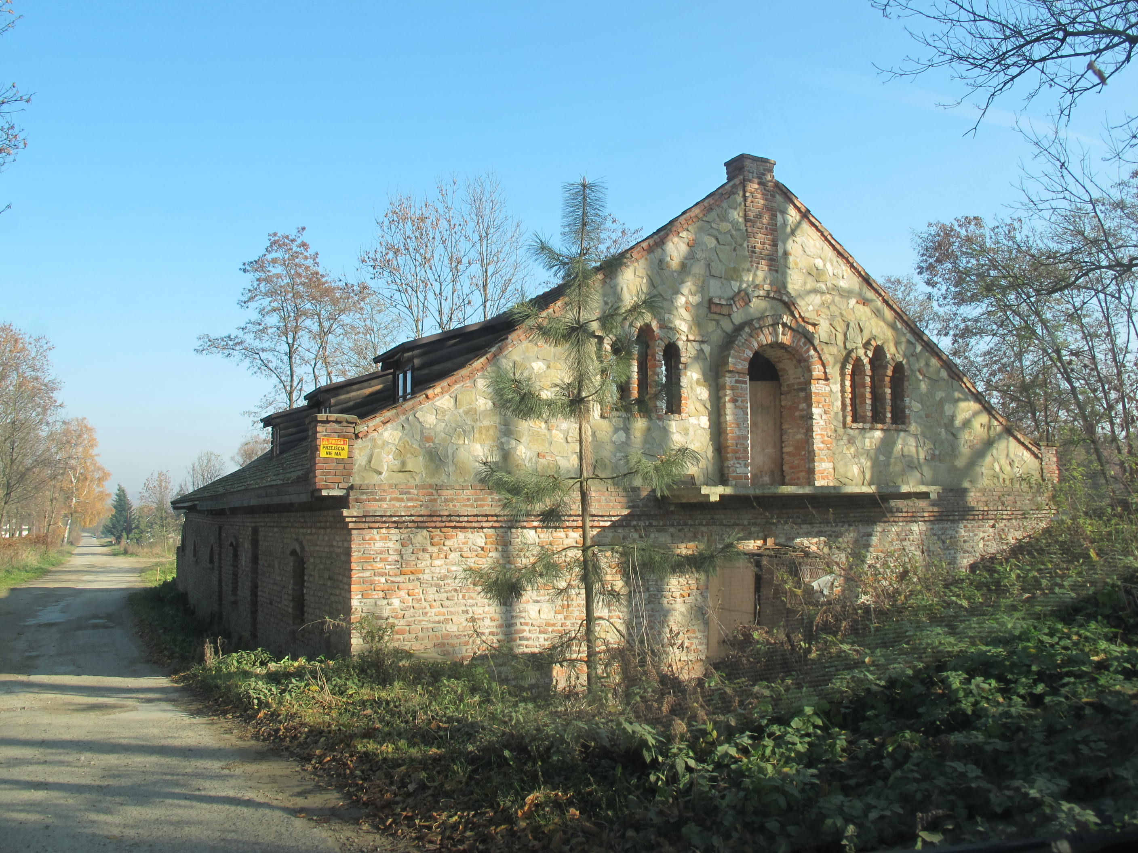  Graboszyce 1, dz. nr 756, północno – wschodni skraj wsi. |  |  | 4. Adres  32-640 Graboszyce  dz. nr 756
5. Przynależność administracyjna

Województwo MAŁOPOLSKIE

Powiat OŚWIĘCIMSKI

Gmina ZATOR

6. Formy ochrony

W granicach terenu zespołu dworskiego wpisanego
do rejestru zabytków
A-501/88 z 2.05.1988
aktualny nr:
A-833/M
7. Opracowanie karty (autor, data i podpis)

Andrzej Siwek, 28.10.2011.

